Fallbeispiel

Lernende erstellen einen Blog als OER
ein Praxisbeispiel aus der Arbeit im „Forum Politische Bildung“

Situation
Das DGB Bildungswerk – Forum Politische Bildung bietet Bildungsurlaub im Bereich der politischen Erwachsenenbildung an. Die einzelnen Seminare sind fünftägig und werden meist einmal im Jahr durchgeführt. Die Teamenden, die die Angebote leiten, sind zu zweit und können von Jahr zu Jahr wechseln.
Guido Brombach leitet den Fachbereich „Technologie und Gesellschaft“ und ist einer von zwei Teamern des Seminars „Ständige Erreichbarkeit, Entgrenzung von Arbeit, permanente Kontrolle: Digitale Arbeit zwischen Humanisierung und Sklaverei.“

Problem
- Die Lernenden sollen eine Dokumentation des Seminars erhalten, die nicht nur Texte, sondern auch multimediale Inhalte und Links enthält.
- Die Lernenden sollen Inhalte ergänzen und diskutieren können.
- Die Teamenden sollen die Materialien und Quellen zur Vorbereitung eines nächsten Seminars nutzen und leicht verändern und erweitern können.
- Die Teamenden sollen spontan entstehende inhaltliche und methodische Impulse in den Seminarunterlagen abbilden können.

Lösung
Bisherige Lösung:
Die Materialien werden von den Teamenden erstellt und zu einem Reader zusammengefasst. Dieser Reader wird ausgedruckt und für die Lernenden zur Verfügung gestellt. Im Laufe eines Seminars können die Materialien nicht angepasst werden. Oft ist das Urheberrecht einzelner Unterlagen oder Aufgaben im Reader nicht geklärt. Die ausgedruckten Reader werden für die weiteren Seminare archiviert, sind aber nur begrenzt zugänglich.
Neue Lösung:
Für die Seminare werden Blogs eingesetzt. Die Teamenden und Lernenden stellen die Seminarmaterialien unter einer freien Lizenz ins Blog. Das Blog ist öffentlich einsehbar. Die Inhalte können so auch von anderen Personen genutzt werden.
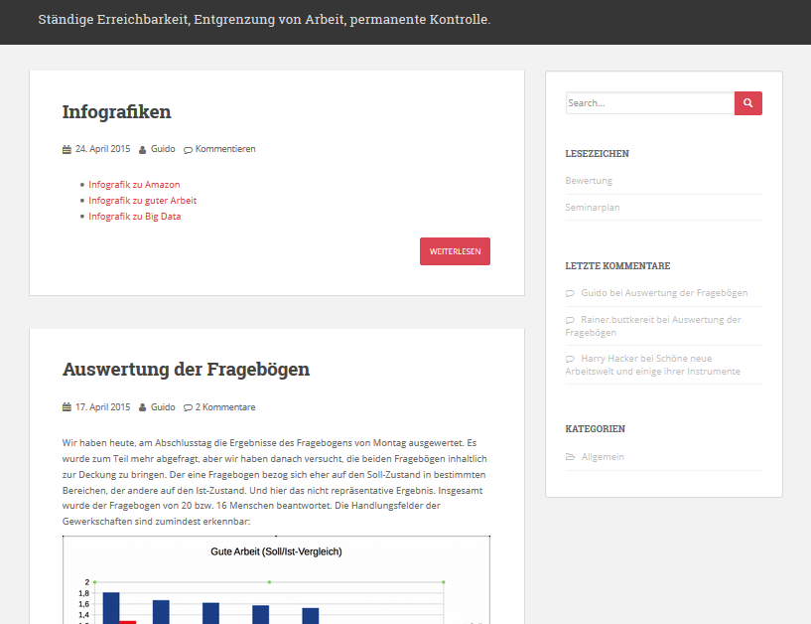
Screenshot des Blogs „Ständige Erreichbarkeit, Entgrenzung von Arbeit, permanente Kontrolle: Digitale Arbeit zwischen Humanisierung und Sklaverei.“

Im Laufe eines Seminars können die Inhalte erweitert und angepasst werden. Auch methodische Hinweise oder Aufgabenstellungen an die Lerngruppe können ins Blog gestellt und direkt bearbeitet werden. Die Lernenden können selbst Inhalte erstellen, zum Beispiel die Ergebnisse aus Arbeitsgruppen, oder über Fragestellungen gemeinsam diskutieren. Das Blog dient auch zur Präsentation von Arbeitsgruppen- und Seminarergebnissen. Das Blog ist Themenspeicher und das Gedächtnis des Seminars: auch Inhalte, die nur kurz angerissen werden konnten, bleiben dort durch weiterführende Links oder Hinweise auffindbar, so dass Teilnehmende nach individuellen Vorlieben das Seminargeschehen reflektieren und vertiefen können. Das Blog bleibt auch nach dem Ende des Seminars online, die Kommentarfunktion steht weiterhin offen, so dass sich auch nach dem Seminar ein weiterer Gedankenaustausch entwickeln kann oder Nachfragen öffentlich geklärt werden können.
Die Lernenden ...
- erhalten eine umfassende und aktuelle Dokumentation des Seminars.
- können Ergebnisse und Fragestellungen gemeinsam diskutieren.
- produzieren selbst OER, da Sie Lernmaterialien unter einer freien Lizenz veröffentlichen.
- können Inhalte erweitern und anpassen, zum Beispiel durch Links zu anderen Artikeln oder mit Bildern und Grafiken.
- gehen sorgfältig bei der Ausarbeitung der Inhalte vor, da diese öffentlich einsehbar sind.
- erhalten Zugriff auf multimediale Inhalte und Links zu weiteren Quellen.
- können auch noch nach dem Seminar auf die Inhalte zugreifen und die Inhalte auch in anderen Kontexten nutzen.

Die Teamenden …
- erhalten durch die Lernenden Anregungen zu den Materialien und können diese anpassen und ergänzen.
- können auf aktuelle Geschehnisse reagieren und Seminarpläne oder -einheiten entsprechend anpassen.
- gehen sorgfältig bei der Ausarbeitung der Inhalte vor, da diese öffentlich einsehbar sind.
- können die Materialien zur Vorbereitung für weitere Seminare nutzen und verändern.
- können Inhalte, für deren Vertiefung im Seminar kein Raum war, den Teilnehmenden für die selbstständige Erarbeitung zur Verfügung stellen.

Herleitung der Lösung
Der Einsatz eines Seminarblogs ist, in dem hier geschilderten Zusammenhang mit einer Materialsammlung zu vergleichen. Darüber hinaus erweitert sich die Perspektive Richtung Seminardokumentation und Arbeitsplattform, da auch die Teilnehmenden Inhalte im Blog veröffentlichen können.
Durch das Angebot, sich aktiv in die Dokumentation des Seminargeschehens einzubringen wird ein eigenständiger Lernprozess gefördert. Den Teilnehmenden wird so erleichtert, eine passiv-konsumierende Haltung zu verlassen. Hierin zeigt sich ein konstruktivistisches Bildungsverständnis. Das Geschehen im Bildungsprozess wird gemäß einer solchen konstruktivistischen Sichtweise nicht als Prozess verstanden, in dem die Lehrperson den Lernenden einen Inhalt nahebringt, sondern Lernen wird zu einem aktiv mitgestalteten Prozess, bei dem die Lernenden die vorgestellten Inhalte mit ihrem jeweiligen Vorwissen und ihrer Weltsicht in Beziehung setzen. Dieses Vorgehen entspricht dem Prinzip der Handlungsorientierung, wie es schon in Pestalozzis Idee der Elementarbildung angelegt ist. Das Prinzip der Handlungsorientierung betont die Ganzheitlichkeit des Lernens. Hierbei wird die Verarbeitung des Seminarinhalts nicht nur als intellektueller Prozess verstanden, sondern durch die Verknüpfung mit der Herstellung eines zuvor vereinbarten Produkts durch eine Handlung in einen sinnhaften Zusammenhang mit der Lebenswelt der Lernenden gebracht (vgl. Meyer 1987). Die Zusammenarbeit der
Teamenden und Lernenden am gemeinsamen Seminarprodukt „Blog“ trägt zu einer produktiven und vertrauensvollen Lernumgebung bei.

Literatur
Meyer, H. (1987). Handlungsorientierter, handelnder und schülerorientierter Unterricht. In H. Meyer (Hrsg.), Unterrichtsmethoden. Band 1: Theorieband (S. 214 ff). Frankfurt am Main: Cornelsen Scriptor.
Pestalozzi, J. H. (2006). Wie Gertrud ihre Kinder lehrt. Bad Schwartau: Cresco.

Text: CC BY SA 3.0 by Blanche Fabri und Sonja Borski für wb-web

